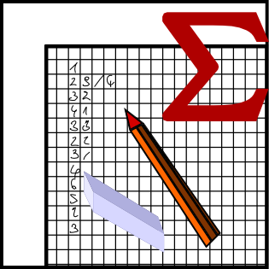
Software-Projekt: Korrekturbuch

Pflichtenheft

Version 1

Autoren / Entwickler:
- Rainer Völkl
- Martin Putzlocher

Historie der Dokumentenversion
Version | Datum | Autor | Änderungsgrund / Bemerkungen
1 | 06.08.2013 | Rainer Völkl | Ersterstellung

Inhaltsverzeichnis
1. Zielbestimmung 2
Anhang 3

1. Zielbestimmung

1.1 Muss-Kriterien
- Erfassung der Personaldaten des Benutzers (Name, Amtsbezeichnung, Schule, ...)
- Erfassung und Speicherung von Klassenlisten (ohne Oberstufe)
- Erstellen, bearbeiten, speichern und löschen des Korrekturbuchs für die jeweilige Klasse
- Erstellen, bearbeiten, speichern und löschen von Prüfungen im Korrekturbuch
- Erfassung Teilnehmer/Nichtteilnehmer an der Prüfung
- tabellarische Erfassung und Auswertung der Punkte pro Schüler für die angelegten Prüfungen
- Berechnung der Note aus „Punkte erreicht“ nach Abiturschlüssel
- Durchschnittsnote, Anteil 1er/2er und 5er/6er

1.2 Wunschkriterien
- Änderung der Klassenlisten
- Druckfunktionen für Listen, Prüfungen, ...
- Variable Schlüssel (Punktezahl → Note) möglich ; keine Änderung an bereits verwendeten Schlüsseln ; Definition neuer Schlüssel möglich
- Oberstufe auch möglich

1.3 Abgrenzungskriterien
- keine Notenverwaltung
- keine automatische Korrektur
- keine Mehrbenutzerfähigkeit

2. Produkteinsatz

2.1 Anwendungsbereich
- nach einer Prüfung vor der Notenfindung
- Fächer mit Notenschlüssel „Abiturschlüssel Mathematik/Physik“
- Klassenstufen 5 mit 10

2.2 Zielgruppen
- Lehrkräfte der Sekundarstufe I, die entsprechende Fächer (siehe 2.1) unterrichten.

2.3 Betriebsbedingungen
- weitgehend plattformunabhängig durch die Verwendung von JAVA
- Speicherbedarf ca. 10 MB
- Graphische Oberfläche und JAVA-Unterstützung (mind. Standard 1.6) nötig

3. Produktübersicht

Anhang

